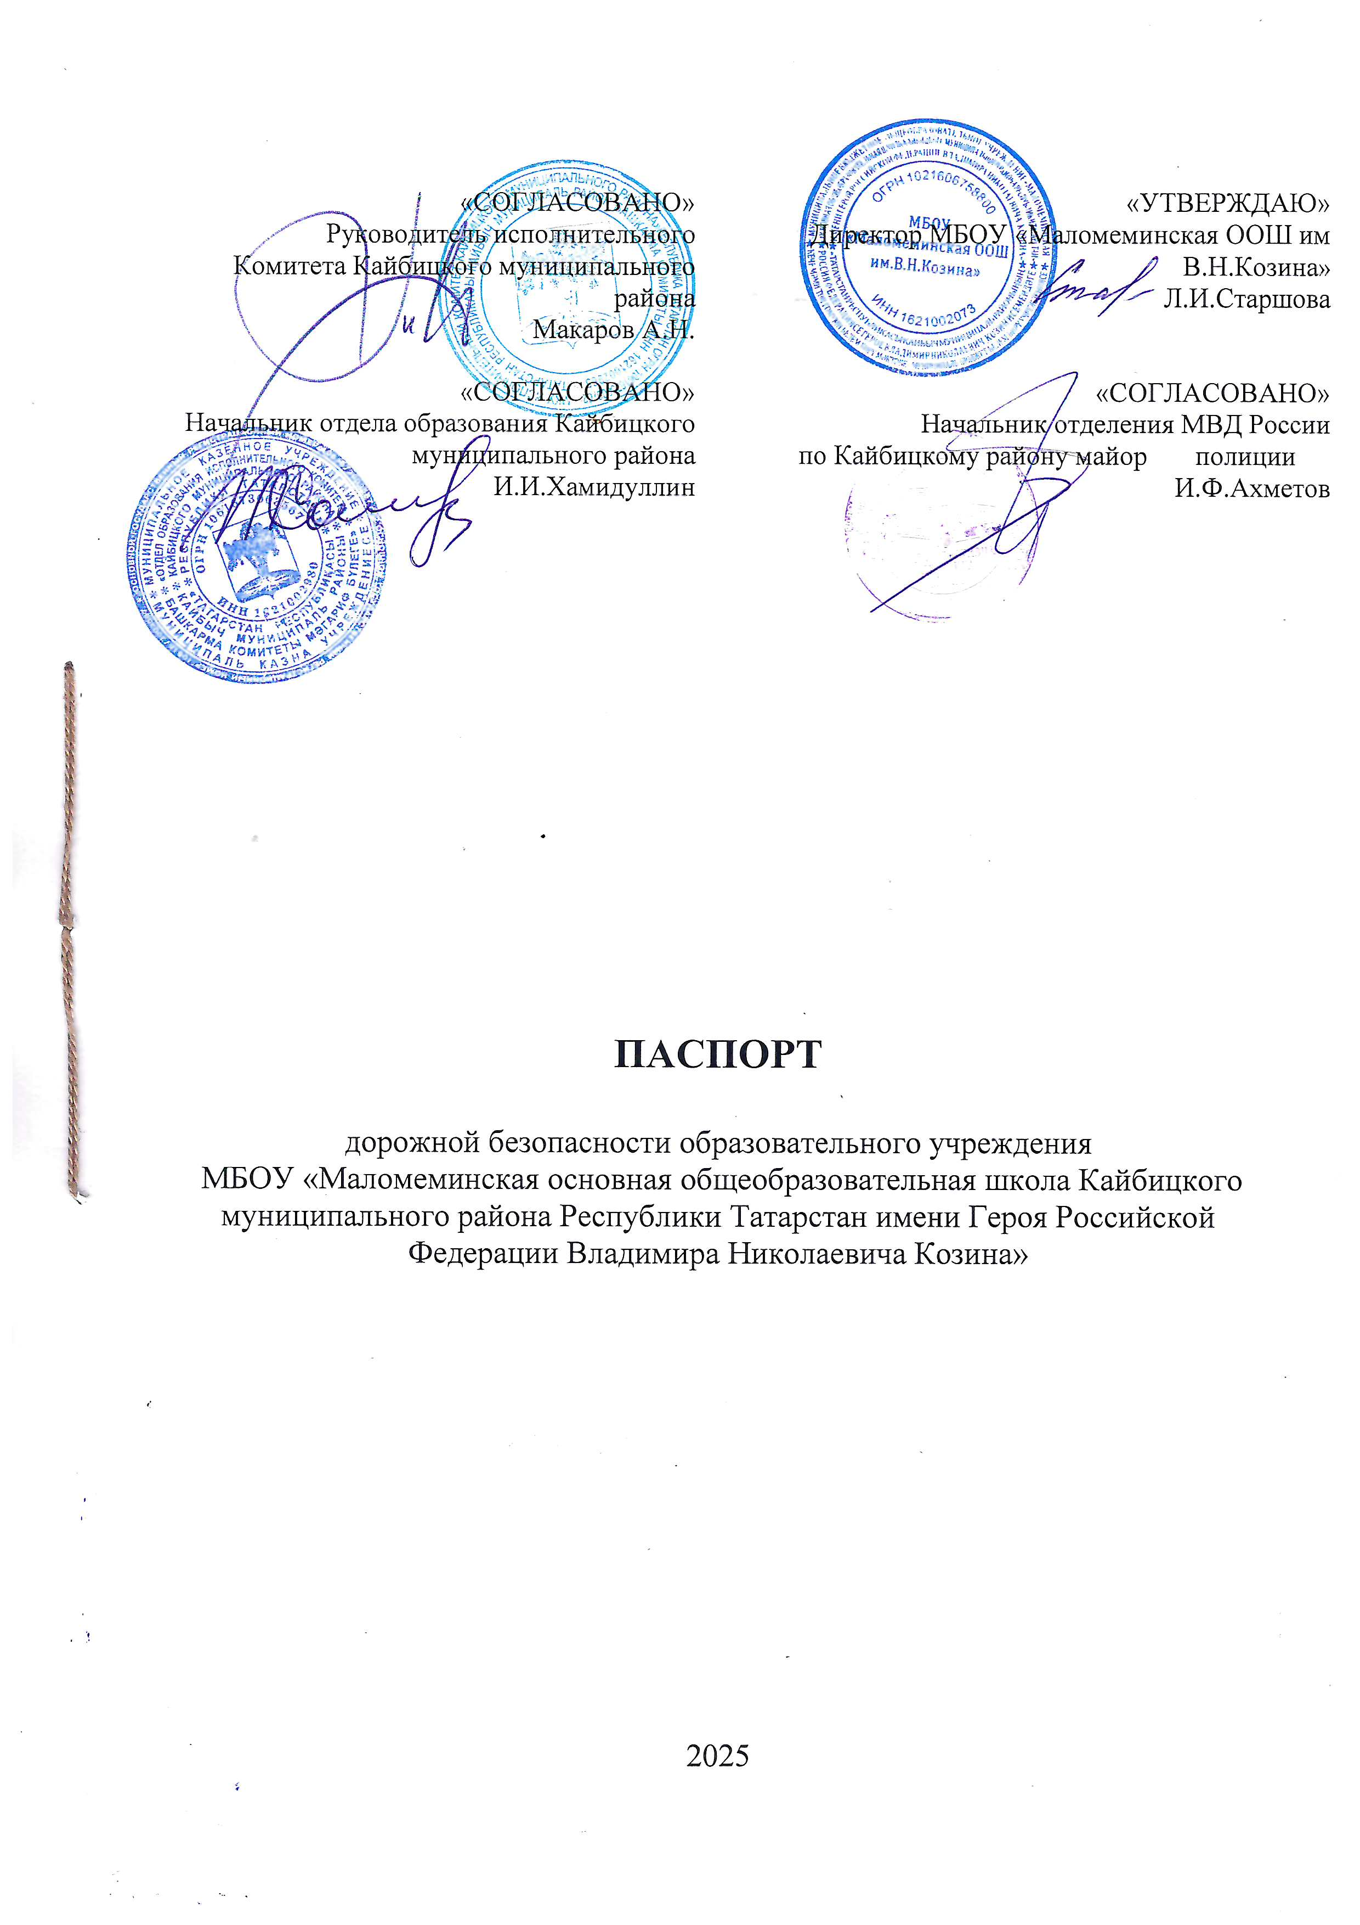

Общие сведения

МБОУ «Маломеминская основная общеобразовательная школа Кайбицкого муниципального района Республики Татарстан имени Героя Российской Федерации Владимира Николаевича Козина»

Юридический адрес: 422327, Республика Татарстан, Кайбицкий район, село Малые Меми, ул.Центральная, дом 27
Фактический адрес: 422327, Республика Татарстан, Кайбицкий район, село Малые Меми, ул.Центральная, дом 27
Руководители образовательного учреждения:
Директор (руководитель) Старшова Людмила Ивановна 884370-34-5-32
(фамилия, имя, отчество) (телефон)
Заместитель директора
по учебной работе Насыбуллина Земфира Мусалимовна 89375297038
(фамилия, имя, отчество) (телефон)
Заместитель директора
по воспитательной работе Фомина Надежда Ивановна +79196292948

(фамилия, имя, отчество) (телефон)

Ответственные работники
муниципального органа
образования _главный специалист отдела
образования_ __Зиннатуллин Р.С.____
(должность) (фамилия, имя, отчество)
_________ 843702-11-82________________
(телефон)
Ответственные от
Госавтоинспекции _ Начальник отделения МВД России
по Кайбицкому району майор полиции
__________И.Ф.Ахметов
(должность) (фамилия, имя, отчество)

______884370-2-11-45_________________
(телефон)

Ответственные работники
за мероприятия по профилактике
детского травматизма _____ЗДВР _________Н.И.Фомина
(должность) (фамилия, имя, отчество)
+79196292948
(телефон)
Руководитель или ответственный
работник дорожно-эксплуатационной
организации, осуществляющей
содержание улично-дорожной сети (УДС)∗ _____Е.Н.Алексеева 88437034534
(фамилия, имя, отчество) (телефон)

Руководитель или ответственный
работник дорожно-эксплуатационной
организации, осуществляющей
содержание технических средств
организации дорожного
движения (ТСОДД)* _Е.Н.Алексеева 88437034534
(фамилия, имя, отчество) (телефон)

Количество учащихся 32 , в т. ч. в начальных классах –13 чел.
Наличие уголка по БДД - 1 , в коридоре (правом крыле)
если имеется, указать место расположения)
Наличие класса по БДД -
(если имеется, указать место расположения)
Наличие автогородка (площадки) по БДД -

Наличие автобуса в образовательном учреждении да
(при наличии автобуса)
Владелец автобуса МБОУ «Маломеминская ООШ Кайбицкого муниципального района РТ имени Героя Российской Федерации Владимира Николаевича Козина»
(образовательное учреждение, муниципальное образование и др.)

Время занятий в образовательном учреждении:
1-ая смена: с 8.30– 14.10 (период)
внеклассные занятия: с 12.10 –17.00 (период)

Телефоны оперативных служб:

01- МЧС
02- Полиция
03 – Скорая мед. помощь

Содержание
- Организация дорожного движения

- План-схемы образовательного учреждения.
1. Район расположения образовательного учреждения, пути движения транспортных средств и детей (обучающихся, воспитанников).
2. Организация дорожного движения в непосредственной близости от образовательного учреждения с размещением соответствующих технических средств организации дорожного движения, маршруты движения детей и расположение парковочных мест.
3. Пути движения транспортных средств к местам разгрузки/погрузки и рекомендуемые безопасные пути передвижения детей по территории образовательного учреждения.

III. Приложения

I.Организация работы по профилактике детского дорожно-транспортного травматизма

Вопрос организации работы по профилактике детского дорожно-транспортного травматизма на сегодняшний день остаётся одним из самых важных. Это обусловлено трагической статистикой.
Необходимо осознавать, что количество несчастных случаев на дороге в нашей стране во много раз превышает показатели развитых стран. А анализ статистических данных о состоянии детского дорожно-транспортного травматизма по Республике Татарстан показал необходимость акцентирования внимания всего педагогического коллектива на такой приоритетной задаче, как охрана жизни и здоровья детей. Решение этой задачи предполагает формирование у обучающихся устойчивых навыков безопасного поведения на улицах и дорогах с помощью изучения Правил дорожного движения и их практической отработки в урочной и внеурочной деятельности.
Работа по профилактике дорожно-транспортного травматизма в МБОУ «Маломеминскаяя оош» строится согласно утверждённому плану на учебный год.
Занятия по правилам дорожного движения проводятся с 1 по 8 классы не более двух раз в месяц, включая темы по безопасности дорожного движения и оказанию первой медицинской помощи. На изучение Правил дорожного движения в 1-4 классах выделяется по 18 часов в год в каждом классе, а 5-8 классах – по 14 часов в каждом классе в год.
В 5-9 классах отдельные темы включены в курс основ безопасности жизнедеятельности.
Обучение правилам дорожного движения проводится по Учебной программе по обучению Правилам дорожного движения для 1-8 классов общеобразовательных школ.
Преподавателем организатором ОБЗР Залялеевым А.А. разработана программа факультативного курса «Безопасное колесо» для 5-7 классов.
В рамках классных часов (9 часов в год в каждом классе) в 1-9 классах ежемесячно классные руководители проводят классные часы по ПДД . Для каждого класса разработана тематика проведения классных часов по ПДД.
Ежедневно в конце каждого последнего урока учителя начальной школы и учителя-предметники проводят с учащимися кратковременное занятие «Минутка» - напоминание по тематике безопасного движения.
Преподавателем организатором ОБЗР Залялеевым А.А. разработаны методические рекомендации по школьной транспортной площадке, информационному уголку по БДД, использованию дидактических игр в процессе изучения ПДД на уроках ОБЖ, использованию игр по ПДД.
У учителя ОБЖ имеются в наличии электронные версии программ и фильмов по ПДД.
На протяжении учебного года ведётся информационно-разъяснительная работа с родителями, примером этому могут быть проведённые родительские

собрания «Безопасный маршрут школьника», «Дорога в школу и домой», «Вы, ребёнок, транспорт и дорога».
В школе уже 12-ый год действует ЮИДовское движение. Отряды ЮИД «Светофорик» (5-6кл.) созданы в 2000г. Отряд насчитывает 10 человек. Руководит отрядами штаб ЮИД, который возглавляет А.А.Залялеев. Традиционно учебный год для ЮИДовцев начинается с торжественного посвящения в члены ЮИД, которое проходит на традиционном празднике «Подружись со светофором». На празднике все ЮИДовцы принимают клятву изучать правила дорожного движения, учиться методам оказания первой медицинской помощи, заниматься массово-разъяснительной работой по пропаганде ПДД. На каждый учебный год составляется программа работы отряда ЮИД.
Организация дежурств у школы, выявление юных правонарушителей правил перехода, проведение игр «Подружись со светофором», праздников «Посвящение в пешеходы», «Красный, жёлтый, зелёный», выступления – таков далеко не полный перечень работ отряда «Светофорчик».
Традиционные мероприятия проводимые отрядами ЮИД:
- Организация экскурсий на пешеходный переход «Моя дорога в школу», отработка безопасного маршрута «Дом- Школа- Дом»
- Викторина по ПДД «Дорожные знаки», «Горят светофоры»
- Организация экскурсий на пешеходный переход «Особенности перехода дороги в зимнее время»
- Игра- аттракцион «Внимание, пешеход!»
- Конкурс чтецов и частушек по ПДД
- Конкурс плакатов и аппликаций по ПДД 2-9 классы
- Конкурс на лучшее изготовление дорожных знаков «Путешествие в Страну Дорожных знаков»
- Организация подвижных игр по ПДД 1-5 классы
- Проведение тестов по ПДД (1-9 классы)

ПЛАН
МЕРОПРИЯТИЙ ПО ПДД И ПРОФИЛАКТИКЕ ДЕТСКОГО ДОРОЖНО-ТРАНСПОРТНОГО ТРАВМАТИЗМА НА 2024-2025 УЧЕБНЫЙ ГОД
1. | Планирование внеклассной работы классных руководителей по ПДДТТ среди учащихся школы. | сентябрь | Кл.рук.1-9 классов
2. | Планирование тематики занятий преподавателя ОБЖ с учётом включения вопросов безопасности поведения на дороге. | сентябрь | Залялеев А.А..
3. | Составление маршрута из дома в школу для учащихся начальных классов. | Сентябрь-октябрь | Кл.рук.1-4 классов
4. | Практические занятия с учащимися начальных классов по правилам перехода проезжей части улицы. | В течение учебного года | Кл.рук.1-9 классов
5. | Конкурсы рисунков и плакатов по теме правил дорожной безопасности (общешкольные и районные). | В течение учебного года | Фомина Н.И.
6. | Классные часы по тематике дорожной безопасности | 1 раз в четверть | Кл.рук.1-9 классов
7. | Контроль знаний учащихся по правилам дорожного движения со стороны администрации школы | 1 раз в четверть | Администрация
8. | Беседы работников ГИБДД по правилам дорожной безопасности | В течение учебного года | Администрация
9. | Инструктажи по правилам дорожной безопасности перед внеклассными мероприятиями (уборка территории, экскурсии, поездки ,походы и т.д.) | В течение учебного года | Кл.рук.1-9 классов
10. | Совещание при директоре школы по профилактике ДТП с учащимися школы. | По назначению | Фомина Н.И.
11. | В рамках операции «Внимание – дети!» провести Неделю безопасности | сентябрь | Кл.рук.1-9 классов

II. План-схемы образовательного учреждения
1.Район расположения образовательного учреждения, пути движения транспортных средств и детей (обучающихся, воспитанников)

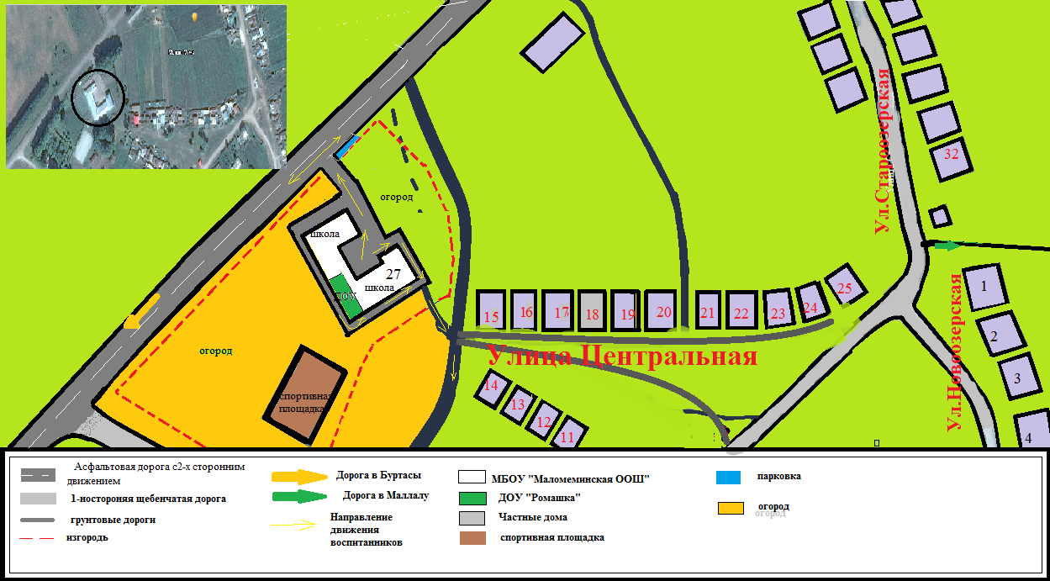

2. Схема организации дорожного движения в непосредственной близости от образовательного учреждения с размещением соответствующих технических средств организации дорожного движения, маршрутов движения детей и расположения парковки

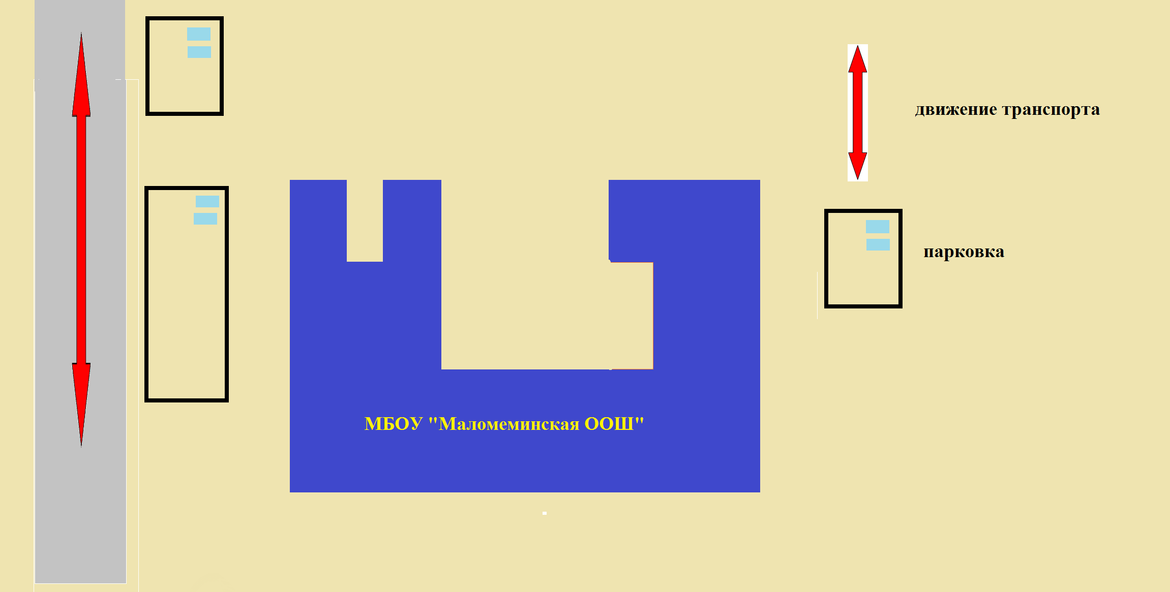

2.Маршруты движения организованных групп детей от образовательного учреждения к стадиону, парку или спортивно-оздоровительному комплексу.

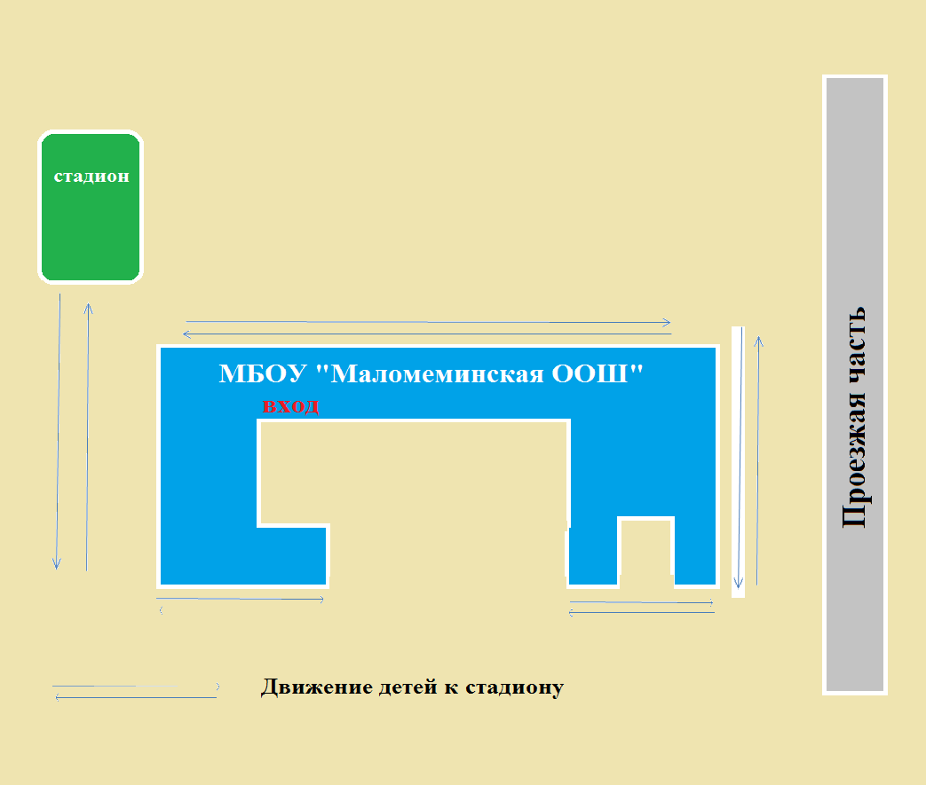

- Приложение
Памятка родителям при составлении безопасного маршрута школьника

Дорогие родители! Помогите вашему ребенку сохранить жизнь и здоровье на дороге.
Эту трудную задачу облегчит создание вами семейных учебных пособий.

Вместе с детьми составьте схему маршрута «Дом - школа - дом» с детальным описанием особенностей каждого перехода через дорогу и мест, требующих повышенного внимания. Могут быть полезными схемы других постоянных маршрутов вашей семьи («Дом - музыкальная школа», «Дом - дом бабушки» и т.д.), а также планы окрестностей дома и школы с их описанием.

Образец схемы маршрута

Текст к плакату:
Переход
Если у тротуара стоят машины, не выходи из-за них, отойди подальше, чтобы был обзор.
Пропусти едущую машину, подожди: не скрыта ли за проехавшей встречная.
Осторожно: обзору улицы мешают деревья.
Местный проезд
При движении по проезду не болтать с приятелем, не бежать. Здесь тротуар и дорога вместе.
«Пустынная» улица
Даже если не видно машин, приостановись, осмотрись и переходи шагом.
Улица с интенсивным движением
Такую улицу безопаснее переходить только по обозначенным пешеходным переходам.
ДОМ и прилегающая территория
Особенности улиц, внутриквартальных проездов, стоящие машины, места ограниченного обзора (домами, деревьями), остановки автобуса, игровые площадки рядом с дорогой.
Остановка автобуса
Внимание! Стоящий автобус может ограничивать обзор!
Проезд в дворовую территорию
Остановись для наблюдения, как при переходе проезжей части: убедись, что из двора не выезжает машина.
Регулируемый перекресток
Всегда дождись зеленого сигнала светофора!
Перед тем как переходить дорогу, убедись, что на твоем пути нет машин, поворачивающих под зеленую стрелку светофора.
Остановка автобуса
Торговая палатка
Еще одна «помеха обзору»
ШКОЛА и прилегающая территория

Особенности улиц, все места с ограниченным обзором, основные помехи обзору, основные маршруты перехода улиц детьми, идущими в школу и из нее.
Образцы характеристик особенностей улиц:
- Узкая улица с интенсивным движением (на узких улицах пешеход менее осторожен, чаще невнимателен, так как для перехода улицы требуются считанные секунды).
- Узкая улица с неинтенсивным движением (на таких улицах зачастую пешеход выходит на проезжую часть, даже не осмотрев ее).
- Широкая улица с интенсивным движением (переход таких улиц опасен тем, что за время перехода обстановка на дороге может внезапно измениться, а пешеход не может так быстро покинуть дорогу, как на узких улицах).
- Большое число стоящих автомобилей (помехи обзору).
- Обзору проезжей части улицы мешают кусты, деревья.
- Дома, расположенные близко к проезжей части улицы - ограничивают обзор пешеходов, детей.
- Машины могут появиться неожиданно из-за поворота.
- Движение машин с высокими скоростями.
- Выезд транспорта из ворот предприятия (въезд).
- Возможно движение транспорта задним ходом.
- Обзор ограничен павильоном остановки общественного транспорта.
- Две остановки одна недалеко от другой («пересадочный пункт»).
- Движение военных, учебных или личных машин (неумелые водители).
- Уклон, поворот (возможность выезда машин на встречную полосу, на обочину, на тротуар при скользкой проезжей части).
- Движение крупногабаритных машин (автобусы, грузовики). Вероятны случаи, когда за одной машиной скрыта другая - движущаяся в ту же сторону или навстречу.

Рекомендуем:
1. Вместе с ребенком пройти по рекомендуемому маршруту, обсудив места, требующие повышенного внимания. Обязательно обозначить, по какому маршруту идти нельзя.
2. Дома вместе с ребенком составить схему рекомендуемого маршрута и описание к ней.
3. Пройти маршрут вместе с ребенком повторно, попросив его объяснить взрослому, как правильно поступать в том или ином случае.
4. Регулярно тренировать внимание ребенка, превращая его знания в навыки поведения.

Памятка школьнику

БЕЗОПАСНОСТЬ НА ДОРОГЕ

Ежегодно в Республике Татарстан жертвами дорожно-транспортных происшествий становятся дети. Каждый день вы выходите на улицу и становитесь участниками дорожного движения. Очень часто ребята нарушают правила дорожного движения или вовсе их не знают. Давайте сейчас, прочитав эту памятку, запомним основные правила и не будем их нарушать.

ОСНОВНЫЕ ПРАВИЛА БЕЗОПАСНОГО ПОВЕДЕНИЯ НА ДОРОГЕ

- Никогда не выбегайте на дорогу перед приближающимся автомобилем. Это опасно, потому что водитель не может остановить машину сразу.

- Дорогу необходимо переходить в специально установленных местах по пешеходному переходу.

- На проезжую часть выходите только после того, как убедитесь в отсутствии приближающегося транспорта и слева и справа.

- Выйдя из автобуса не выбегайте на дорогу. Подождите, пока автобус отъедет, и только потом, убедившись в отсутствии машин, переходите дорогу.

- Опасно выезжать на проезжую часть на скейтах и роликовых коньках.

- Не выбегайте на дорогу вне зоны пешеходного перехода, в этом месте водитель не ожидает пешеходов и не сможет мгновенно остановить автомобиль.

- Опасно играть в мяч и другие игры рядом с проезжей частью, лучше это делать во дворе или на детской площадке.

- Умейте пользоваться светофором.

Помните! Только строгое соблюдение
Правил дорожного движения защищает всех вас
от опасностей на дороге.

Памятка
для родителей по обучению детей правилам дорожного движения

- Не спешите, переходите дорогу размеренным шагом. Выходя на проезжую часть дороги, прекратите разговаривать - ребенок должен привыкнуть, что при переходе дороги нужно сосредоточиться.
- Не переходите дорогу на красный или желтый сигнал светофора, как бы вы при этом не торопились. Переходите дорогу только в местах, обозначенных дорожным знаком “Пешеходный переход”. Из автобуса, троллейбуса, трамвая, такси выходите первыми. В противном случае ребенок может упасть или побежать на проезжую часть.
- Привлекайте ребенка к участию в ваших наблюдениях за обстановкой на дороге, показывайте ему те машины, которые готовятся поворачивать, едут с большой скоростью и т.д.
- Не выходите с ребенком из-за кустов или машины, не осмотрев предварительно дорогу, – это типичная ошибка и нельзя допускать, чтобы дети ее повторяли.
- Не разрешайте детям играть вблизи дороги и на проезжей части.

Памятка для родителей по правилам дорожного движения

- Необходимо учить детей не только соблюдать Правила движения, но и с самого раннего возраста учить их наблюдать и ориентироваться. Нужно учитывать, что основной способ формирования навыков поведения – наблюдение, подражание взрослым, прежде всего родителям. Многие родители, не понимая этого, личным примером обучают детей неправильному поведению.
- Находясь с ребенком на проезжей части, не спешите, переходите дорогу размеренным шагом. Иначе вы научите спешить там, где надо наблюдать и обеспечить безопасность.
- Не посылайте ребенка переходить или перебегать дорогу впереди вас – этим вы обучаете его идти через дорогу, не глядя по сторонам. Маленького ребенка надо крепко держать за руку, быть готовым удержать при попытке вырваться – это типичная причина несчастных случаев.
- Учите ребенка смотреть. У ребенка должен быть выработан твердый навык: прежде чем сделать первый шаг с тротуара, он поворачивает голову и осматривает дорогу во всех направлениях. Это должно быть доведено до автоматизма.
- Учите ребенка замечать машину. Иногда ребенок не замечает машину или мотоцикл издалека. Научите его всматриваться вдаль.

- Учите ребенка оценивать скорость и направление будущего движения машины. Научите ребенка определять, какая едет прямо, а какая готовится к повороту.
- Твердо усвойте сами и научите ребенка, что входить в любой вид транспорта и выходить из него можно только тогда, когда он стоит. Объясните ребенку, почему нельзя прыгать на ходу.

